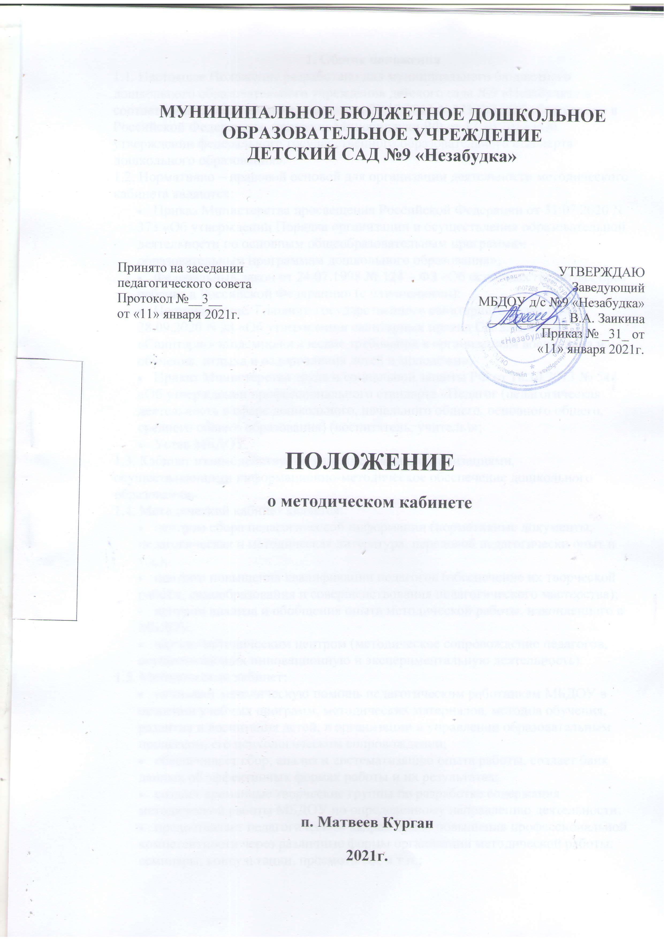

1. Общие положения
1.1. Настоящее Положение разработано для муниципального бюджетного дошкольного образовательного учреждения детского сада №9 «Незабудка» в соответствии с Федеральным законом от 29.12.2012 N 273-ФЗ «Об образовании в Российской Федерации», приказом Минобрнауки РФ от 17.10.2013 «Об утверждении федерального государственного образовательного стандарта дошкольного образования».
1.2. Нормативно – правовой основой для организации деятельности методического кабинета являются:
- Приказ Министерства просвещения Российской Федерации от 31.07.2020 N 373 «Об утверждении Порядка организации и осуществления образовательной деятельности по основным общеобразовательным программам - образовательным программам дошкольного образования»;
- Федеральный закон от 24.07.1998 № 124 – ФЗ «Об основных гарантиях прав ребенка в Российской Федерации» (с изменениями);
- Постановление Главного государственного санитарного врача РФ от 28.09.2020 N 28 «Об утверждении санитарных правил СП 2.4.3648-20 «Санитарно-эпидемиологические требования к организациям воспитания и обучения, отдыха и оздоровления детей и молодёжи»;
- Приказ Министерства труда и социальной защиты РФ от 18.10.2013 № 544 «Об утверждении профессионального стандарта «Педагог (педагогическая деятельность в сфере дошкольного, начального общего, основного общего, среднего общего образования) (воспитатель, учитель)»;
- Устав МБДОУ.
1.3. Кабинет взаимодействует с учреждениями и организациями, осуществляющими информационно-методическое обеспечение дошкольного образования.
1.4. Методический кабинет является:
- центром сбора педагогической информации (нормативные документы, педагогическая и методическая литература, передовой педагогически опыт и т.д.);
- центром повышения квалификации педагогов (обеспечение их творческой работы, самообразования и совершенствования педагогического мастерства);
- центром анализа и обобщения опыта методической работы, накопленного в МБДОУ;
- научно-методическим центром (методическое сопровождение педагогов, осуществляющих инновационную и экспериментальную деятельность).
1.5. Методический кабинет:
- оказывает методическую помощь педагогическим работникам МБДОУ в освоении учебных программ, методических материалов, методов обучения, развития и воспитания детей; в организации и управлении образовательным процессом, его психологическом сопровождении;
- обеспечивает сбор, анализ и систематизацию опыта работы, создает банк данных об эффективных формах работы и их результатах;
- создает временные творческие группы по разработке содержания методической работы МБДОУ по определенному направлению деятельности;
- предоставляет педагогическим кадрам право повышения профессиональной компетентности через различные формы организации методической работы: семинары, консультации, просмотр ОД и т.п.;
- создает условия педагогическим работникам МБДОУ для ознакомления как с опытом работы всего педагогического персонала, так и с опытом отдельных педагогов МБДОУ;
- организует своевременное поступление необходимой информации для педагогов, детей, родителей, общественности.
1.6. Руководство методическим кабинетом осуществляет старший воспитатель МБДОУ.

2. Цели, задачи и функции работы методического кабинета
2.1. Целью деятельности методического кабинета является совершенствование методической работы в МБДОУ, создание единого информационного и методического пространства, учебно-методическое, информационное и диагностическое обеспечение воспитательно-образовательного процесса для совершенствования качества реализации основной образовательной программы МБДОУ.
2.2. Задачи методического кабинета:
- создание условий для непрерывного повышения квалификации педагогических
работников;
- создание условий для обучения всех участников образовательного процесса новым
технологиям обучения и воспитания;
- диагностирование запросов и корректировка методических затруднений педагогов;
- развитие и поддержка инициативы педагогов, стремления к творческому росту
проявления своей педагогической индивидуальности;
- распространение опыта работы лучших педагогов МБДОУ;
- изучение потребностей педагогических работников, воспитанников, социума в
образовательных услугах, психолого-педагогической информации;
- проектирование и организация современных форм методической работы;
- анализ состояния образовательного, инновационного процессов в МБДОУ;
- установление соответствия качества подготовки воспитанников ФГОС ДО;
- создание банка данных программно-методической, нормативно-правовой, научно-
теоретической информации, создание условий для удовлетворения информационных, учебно-методических, организационно-педагогических и образовательных потребностей педагогов;
- формирование интереса у педагогов к систематическому и углубленному
изучению психологической и педагогической литературы, обеспечение тем самым их непрерывное образование, творческий рост;
- изучение, обобщение и распространение педагогического опыта, оказание помощи
педагогам по применению передовых педагогических технологий, методов, форм и средств воспитания и обучения воспитанников, а также в период подготовки и прохождения аттестации;
- содействовать обновлению структуры и содержания образования, повышению его
качества, развитию МБДОУ, педагогического мастерства педагогов, организации инновационной и экспериментальной деятельности, аналитико-диагностического и экспертного обеспечения деятельности дошкольного учреждения;
- контроль за соблюдением ФГОС ДО при организации и реализации
образовательного процесса в МБДОУ; совершенствование форм и методов
контроля;
- взаимодействие с родителями (законными представителями) воспитанников,
социокультурными учреждениями посёлка и школой.
2.3. Основными функциями методического кабинета являются:
- организация методической работы;
- диагностика образовательного процесса;
- построение образовательного процесса на основе приоритета общечеловеческих
ценностей, свободного развития личности;
- повышение квалификации педагогов;
- изучение, обобщение и распространение педагогического опыта;
- отбор и систематизация информации, дидактических пособий;
- организация оперативного ознакомления педагогов, родителей, общественности с
научно-методической информацией, нормативно-правовыми и другими документами;
- создание банка данных;
- совершенствование профессионального мастерства и развитие творчества
педагогов.

3. Содержание и основные формы работы, организация деятельности
3.1. Методический кабинет организует постоянную методическую работу с педагогами МБДОУ.
3.2. Методический кабинет функционирует под руководством старшего воспитателя, который организует и координирует его работу.
3.3. Методический кабинет в соответствии с поставленными задачами осуществляет деятельность по четырём ведущим направлениям.

Научно-методическая деятельность:
- выявление, изучение и обобщение на технологическом уровне педагогического
опыта;
- выявление у педагогов затруднений дидактического и методического характера в организации образовательного процесса и подготовка мероприятий по их устранению;
- организация обучения, проведение лекций, семинаров, курсов для работников
МБДОУ по вопросам использования в учебном процессе современных аудиовизуальных средств обучения и применения информационных технологий;
- организация процессов аттестации педагогических и руководящих работников
МБДОУ;
- осуществление методической поддержки педагогических работников, ведущих
экспериментальную работу;
- аналитико-обобщающая деятельность по организации учета педагогических
кадров МБДОУ;
- осуществление планово-прогностической деятельности для организации
функционирования МБДОУ в режиме развития;
- разработка образовательной программы МБДОУ, направленной на:
- создание условий развития ребенка, открывающих возможности для его позитивной социализации, его личностного развития, развития инициативы и творческих способностей на основе сотрудничества с взрослыми и сверстниками и соответствующих возрасту видов деятельности;
- на создание развивающей образовательной среды, которая представляет собой систему условий социализации и индивидуализации детей;
- адаптирование программ (вариативных, альтернативных), новых педагогических
технологий и методик обучения в связи с обновлением содержания дошкольного образования, в том числе с детьми с ОВЗ;
- определение направлений опытно-экспериментальной (исследовательской)
работы;
- составление методических рекомендаций по использованию наиболее
эффективных методов и форм обучения и воспитания, направленных на развитие общения, игровой деятельности, познавательных процессов у детей дошкольного возраста.
Информационно-методическая деятельность:
- формирование банка педагогической, нормативно-правовой и методической
информации;
- обеспечение информационных, учебно-методических и образовательных
потребностей педагогических работников;
- содействие повышению квалификации педагогических работников;
- формирование фонда обучающих видеофильмов и других аудиовизуальных
средств обучения по образовательным областям для проведения образовательной деятельности;
- организация электронных библиотек учебных материалов и обеспечение доступа
к ним;
- обеспечение фондов учебно-методической литературы.
Организационно-методическая деятельность:
- участие в подготовке и проведении научно-практических конференций,
педагогических чтений и семинаров;
- подготовка и проведение конкурсов профессионального педагогического
мастерства педагогических работников;
- сбор, обработка и анализ информации о результатах воспитательно-
образовательной работы;
- мониторинг состояния и формирование банка данных опытно-
экспериментальной работы;
- организация постоянно действующих семинаров по инновациям;
- изучение и анализ состояния и результатов методической работы, определение
направлений ее совершенствования;
- прогнозирование, планирование и организация повышения квалификации и
профессиональной переподготовки педагогических и руководящих работников МБДОУ, оказание им информационно-методической помощи в системе непрерывного образования.
Аналитико - диагностическая деятельность:
- изучение, подбор и разработка материалов по диагностике деятельности
педагогов и детей;
- изучение и применение педагогически обоснованных и обеспечивающих
высокое качество образования форм, методов обучения и воспитания;
  - изучение индивидуальных особенностей ребенка в процессе его развития;
  - организация проведения диагностики на выявление степени готовности ребенка к обучению в школе;
  - комплексное оценивание педагогической деятельности и изучение потенциальных возможностей работников МБДОУ, выявление, обобщение и распространение передового педагогического опыта;
  - осуществление контроля и анализа состояния воспитательно-образовательного процесса, его качества. Оценка результативности педагогического процесса в МБДОУ.

3.4. Методический кабинет МБДОУ должен иметь следующие материалы:

- основополагающие и регламентирующие документы государственной политики в области образования;
- электронные адреса образовательных сайтов для работы в сети Интернет;
- методическую литературу, журнальные статьи по актуальным вопросам деятельности МБДОУ;
- материалы справочного и рекомендательного характера по оформлению передового педагогического опыта, творческих проектов, грантов, конкурсных работ;
- материалы публикаций педагогов;
- материалы профессиональных конкурсов;
- материалы открытых показов ОД, мероприятий;
- разработки семинаров, конференций и иных форм работы с педагогическим персоналом;
- разработанные педагогами программы кружковой деятельности, разработки ОД к ним;
- видеозаписи ОД и развлечений;
- аналитический банк данных по педагогическому персоналу;
- материалы научно-исследовательской деятельности педагогов (в электронном и печатном вариантах);
- стенды, отражающие организацию методической работы в образовательном учреждении.
4. Права и обязанности
4.1. Лица, руководящие и координирующие работу методического кабинета, имеют право:
- самостоятельно выбирать формы, методы и средства обеспечения воспитательно-образовательного процесса в соответствии с целями и задачами, указанными в Уставе МБДОУ и настоящем Положении;
- определять источники комплектования информационных ресурсов;
- разрабатывать и тиражировать методические рекомендации, контрольно-диагностические и дидактические материалы;
- готовить методические материалы для публикаций;
- сопровождать исследовательскую работу педагогов;
- на охрану труда в соответствии с действующим законодательством РФ;
- повышать профессиональную квалификацию, пользоваться методическими,
информационными фондами;
4.2. Лица, руководящие и координирующие работу методического кабинета, обязаны:
- обеспечить пользователям возможность работать с информационными ресурсами;
- информировать пользователей о видах предоставляемых методическим кабинетом
услуг;
- совершенствовать методическое обслуживание пользователей;
- обеспечить сохранность использования носителей информации, их
систематизацию, размещение и хранение;
- обеспечить режим работы в соответствии с потребностями пользователей;
- обеспечить качество оказываемых методических услуг;
- осуществлять свою деятельность в соответствии с утверждённым планом работы;
- обеспечивать систематическое повышение уровня профессиональной
компетентности педагогических кадров;
- регулярно анализировать свою деятельность.

5. Права и обязанности пользователей методического кабинета
5.1. Пользователи методического кабинета имеют право:
- получать полную информацию о составе методического фонда, информационных ресурсах и предоставляемых кабинетом услугах;
- получать консультативную помощь;
- пользоваться справочно-библиографическим аппаратом методического кабинета;
- участвовать в мероприятиях, проводимых методическим кабинетом.
5.2. Пользователи методического кабинета обязаны:
- соблюдать правила пользования фондом методического кабинета;
- пользоваться ценными справочными документами только в помещении методического кабинета;
- возвращать документы в методический кабинет в установленные сроки.

6. Материальная база
6.1. Методический кабинет финансируется в соответствии с утвержденной сметой расходов МБДОУ.
6.2. Методический кабинет имеет помещение, компьютерную и офисную технику, необходимые для профессиональной деятельности работников, для размещения методической и справочной литературы, проведения совещаний, семинаров и консультаций.
7. Взаимосвязи
7.1. Старший воспитатель осуществляет методическую работу по взаимосвязи с другими старшими воспитателями детских садов района, воспитателями, специалистами, медицинским персоналом МБДОУ.
8. Ответственность
8.1. Старший воспитатель несёт ответственность за невыполнение настоящего Положения.
8.2. Методический кабинет работает по плану коллектива на учебный год, утверждённому заведующим МБДОУ. Старший воспитатель несёт ответственность за его исполнение.
8.3. Методический кабинет несёт ответственность за состояние учебно-методической работы с педагогическими кадрами в дошкольном учреждении, выполнение основных функций, содержание деятельности и форм работы, определённых настоящим Положением.

9. Заключительные положения
9.1. Документация ведется согласно номенклатуре дел.
9.2. Имеется график работы методического кабинета, утвержденный заведующим МБДОУ.
9.3. Настоящее Положение действует до принятия нового.

